**Бутрук Пётр (Butruk Piotr)**

27 декабря 1796 г – крещение сына Яна (НИАБ 136-13-894, лист 31об, №100/1796-р (ориг)), (РГИА 823-2-18, лист 258,№63/1796-р (коп)).

**НИАБ 136-13-894:** Лист 31-об. **Метрическая запись №100/1796-р (ориг).**

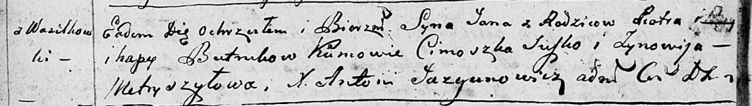

Дедиловичская Покровская церковь. 27 декабря 1796 года. Метрическая запись о крещении.

Butruk Jan – сын родителей с деревни Василькова.

Butruk Piotr – отец.

Butruk Hapa – мать.

Suszko Cimoszka - кум.

Metryszyłowa Zynowija - кума.

Jazgunowicz Antoni – ксёндз.

**РГИА 823-2-18:** Лист 258. **Метрическая запись №63/1796-р (коп).**

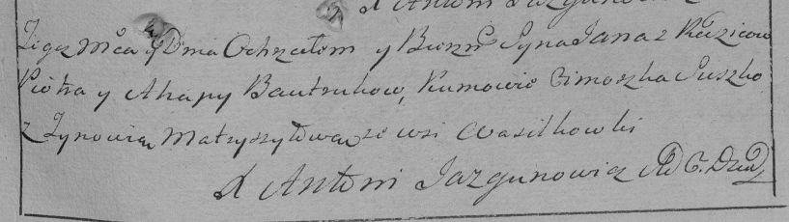

Дедиловичская Покровская церковь. 27 декабря 1796 года. Метрическая запись о крещении.

Bautruk Jan – сын родителей с деревни Васильковка.

Bautruk Piotr – отец.

Bautrukowa Ahapa – мать.

Suszko Cimoszka – кум.

Matryszyłowa Zynowia – кума.

Jazgunowicz Antoni – ксёндз.